РАСПРОСТРАНЯЕТСЯ БЕСПЛАТНО
Газета основана 12.07.2010г
Вестник | сельского поселения
Вестник | сельского поселения | 15 января 2023г.  1(380)
Новое Мансуркино |  |  | ОФИЦИАЛ ЬНО
ИНФОРМАЦИОННЫЙ ВЕСТНИК СОБРАНИЯ ПРЕДСТАВИТЕЛЕЙ СЕЛЬСКОГО ПОСЕЛЕНИЯ НОВОЕ МАНСУРКИНО МУНИЦИПАЛЬНОГО РАЙОНА ПОХВИСТНЕВСКИЙ САМАРСКОЙ ОБЛАСТИ
АДМИНИСТРАЦИЯ СЕЛЬСКОГО ПОСЕЛЕНИЯ НОВОЕ МАНСУРКИНО МУНИЦИПАЛЬНОГО РАЙОНА ПОХВИСТНЕВСКИЙ САМАРСКОЙ ОБЛАСТИ

ОФИЦИАЛЬНО

С О Б Р А Н И Е
П Р Е Д С Т А В И Т Е Л Е Й
СЕЛЬСКОГО ПОСЕЛЕНИЯ
НОВОЕ МАНСУРКИНО
муниципального района
ПОХВИСТНЕВСКИЙ
САМАРСКОЙ ОБЛАСТИ
четвертого созыва

Р Е Ш Е Н И Е
10.01.2023 № 82

с. Новое Мансуркино

О плане работы Собрания
представителей поселения
на 2023 год

Рассмотрев предложения депутатов Собрание представителей поселения Новое Мансуркино муниципального района Похвистневский Самарской области

РЕШИЛО:

1. Принять план работы Собрания представителей поселения Новое Мансуркино на 2023 год (приложение 1).

Глава поселения И.Х.Гизатуллин

Председатель Собрания
представителей поселения Г.М.Шаяхметов

Принят
Собранием представителей
поселения Новое
Мансуркино
10 января 2023 года

ПЛАН РАБОТЫ
Собрания представителей поселения Новое Мансуркино муниципального района Похвистневский на 2023 год

1. Нормотворческая деятельность

№ п/п | Наименование вопроса | Срок рассмотрения
1 | О внесении изменений в Решение Собрания представителей сельского поселения Новое Мансуркино «О бюджете сельского поселения Новое Мансуркино МР Похвистневский на 2023 год и на плановый период 2024 и 2025 годов» | февраль,  июнь,  декабрь
2 | О публичных слушаниях по отчету об исполнении бюджета поселения Новое Мансуркино МР Похвистневский за 2022 год | март
3 | О внесении изменений и дополнений в Устав поселения Новое Мансуркино МР Похвистневский | постоянно
4 | О внесении изменений в Правила землепользования и застройки сельского поселения Новое Мансуркино МР Похвистневский | постоянно
4 | Об утверждении отчета «Об исполнении бюджета сельского поселения Новое Мансуркино МР Похвистневский за 2022 год» | апрель
5 | О проекте бюджета поселения Новое Мансуркино МР Похвистневский на 2024 год и на плановый период 2025 и 2026 годов | ноябрь
6 | О бюджете поселения Новое Мансуркино МР Похвистневский на 2024 год и на плановый период 2025 и 2026 годов | декабрь
7 | Рассмотрение протестов и представлений Похвистневского межрайонного прокурора и Самарской межрайонной природоохранной прокуратуры на решения Собрания представителей поселения | постоянно

ИНФОРМАЦИЯ МО МВД ПОХВИСТНЕВСКИЙ

«Полицейский дед мороз»
В преддверии Нового года и в рамках всероссийской акции «Полицейский Дед Мороз» сотрудники Похвистневской Госавтоинспекции и общественники поздравили жителей города Похвистнево с наступающими праздниками!
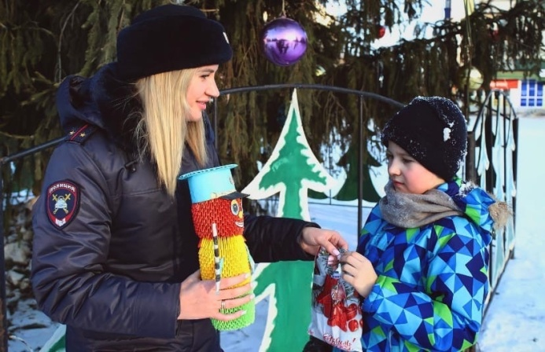
Сегодня сотрудники Госавтоинспекции во главе с начальником отделения майором полиции Эдуардом Хачатуровым и председателем Общественного совета при территориальном отделе внутренних дел Татьяной Вобликовой провели на территории городского округа Похвистнево акцию «Новый год на колёсах».
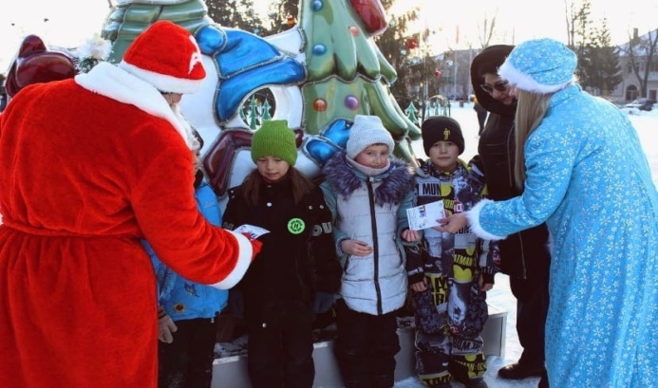
Участники акции напомнили водителям о соблюдении Правил дорожного движения и поздравили с наступающими праздниками. Майор полиции лично поздравил водителей, пожелал здоровья, удачи, благополучия, а также напомнил водителями о необходимости соблюдения Правил дорожного движения. В свою очередь Дед Мороз и Снегурочка вручали сладкие презенты автолюбителям
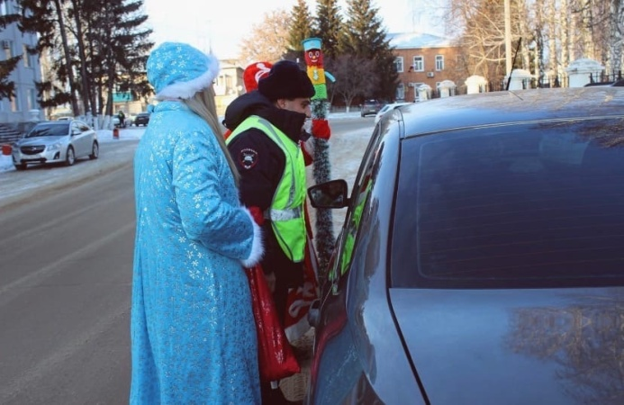
В Похвистнево полицейскими раскрыта кража денег с банковской карты
В дежурную часть МО МВД России «Похвистневский» за помощью обратилась местная жительница 1960 года рождения, сообщив о пропаже с банковской карты денежных средств в размере 9 000 рублей.
В ходе опроса заявительница рассказала, что накануне она пригласила домой двух знакомых мужчин, они вместе распивали спиртные напитки, а после их ухода она обнаружила списание денежных средств с карты.

Полицейские изучили выписку по банковскому счёту и выяснили, что деньги заявительницы перевели на счет одной из местных жительниц 1975 года рождения, которая при опросе пояснила, что денежные средства ей на карту перевел знакомый и попросил их обналичить, о том, что деньги похищены, женщине известно не было. Полицейские задержали ранее не судимого, безработного 1997 года рождения мужчину, который оказался одним из гостей потерпевшей в день пропажи денежных средств. При опросе задержанный в содеянном признался и пояснил, что воспользовался сотовым телефоном хозяйки жилища, когда та отвлеклась и перевел деньги на счет своей знакомой через мобильный банк. Похищенное потратил на покупку алкоголя.
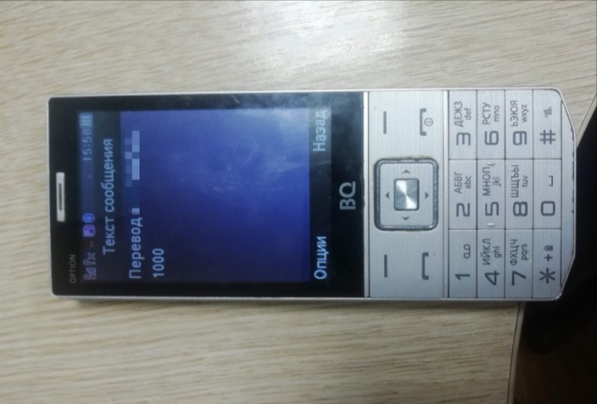
Отделом по расследованию преступлений, совершенных на территории МО МВД России «Похвистневский» в отношении подозреваемого по признакам преступления, предусмотренного п. г ч. 3 ст. 158 УК РФ (кража, совершенная с банковского счета) возбуждено уголовное дело. Санкция статьи предусматривает максимальное наказание в виде лишения свободы на срок до шести лет со штрафом в размере до восьмидесяти тысяч рублей и с ограничением свободы на срок до полутора лет.
Сотрудники полиции призывают граждан внимательнее относиться к своему имуществу, не оставлять без присмотра вещи, особенно телефоны и банковские карты..
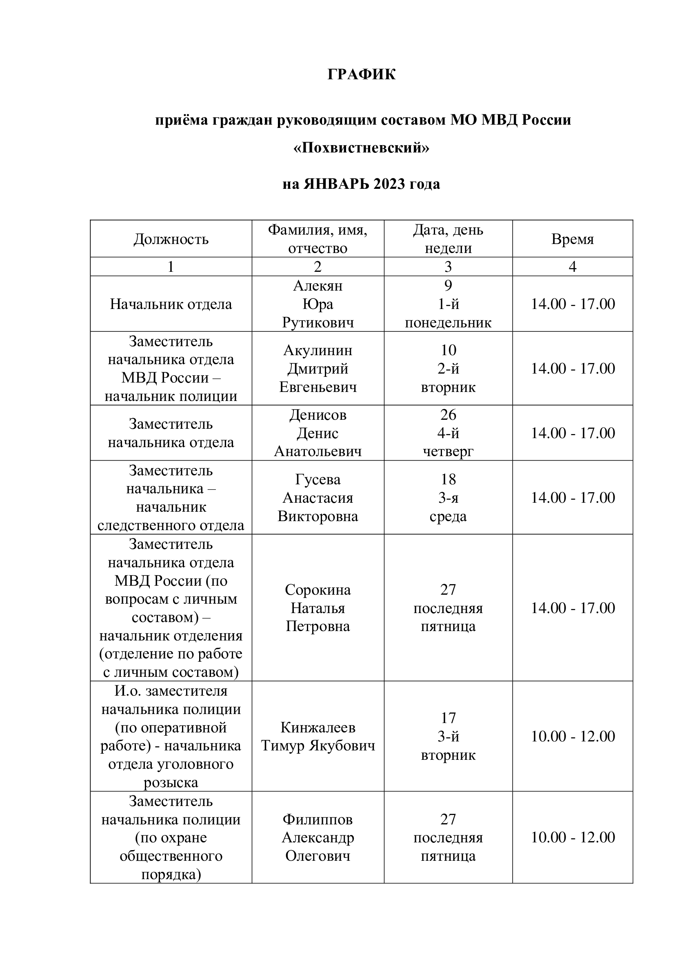

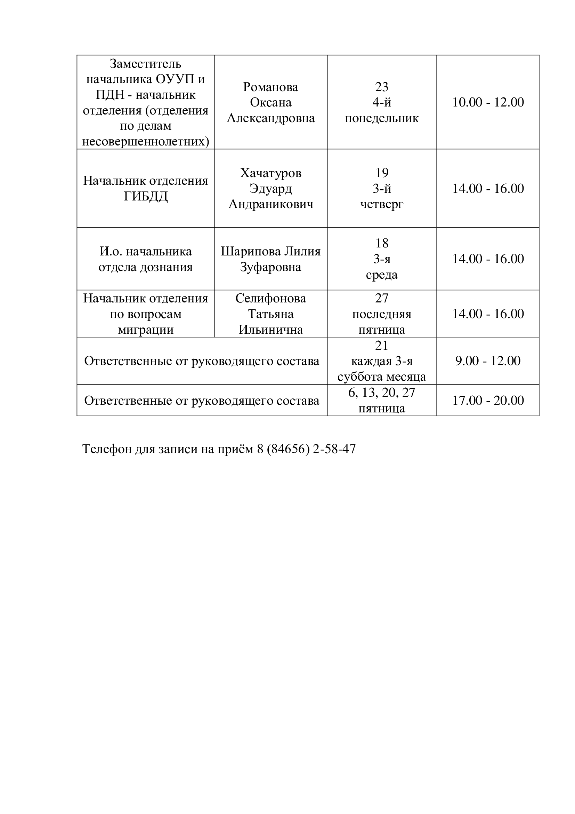

Полицейские приняли участие в благотворительной акции «Ёлка желаний»
Начальник МО МВД России «Похвистневский» полковник полиции Юра Алекян присоединился к Всероссийской благотворительной акции "Ёлка желаний" и помог исполнить мечты троих ребят. Полковник полиции снял с «Елки желаний» письма Елизаветы, которая загадала мозайку, Матвея, попросившего у волшебника самокат и Софии, мечтавшей о большой кукле.
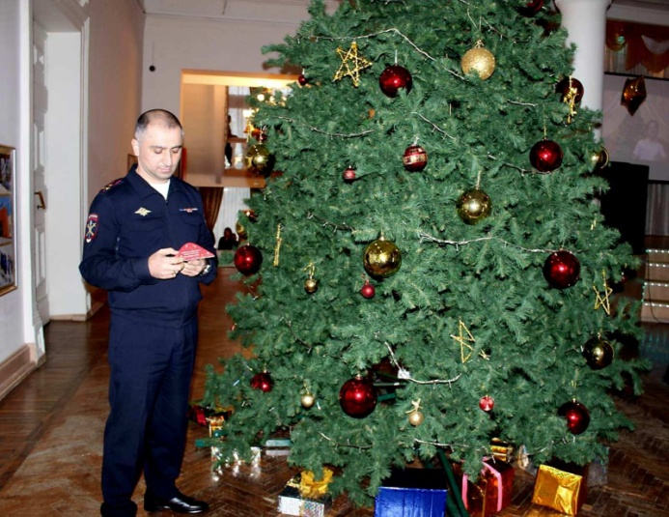
Полковник полиции отметил: «Ёлка желаний» - уже ставшая традиционной предновогодняя акция. Здесь каждый может почувствовать себя волшебником и исполнить новогодние желания детей, которые оказались в трудной жизненной ситуации.
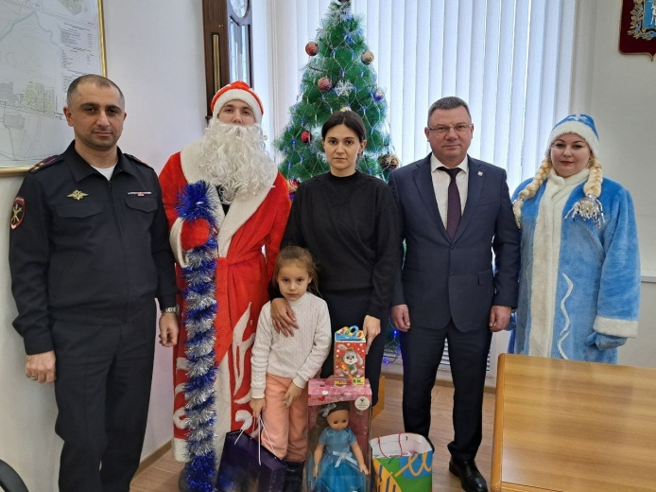
От всего личного состава Межмуниципального отдела МВД России «Похвистневский» Юра Алекян поздравил с наступающими праздниками и пожелал исполнения желаний, счастья и здоровья их семьям в новом году.

ИНФОРМАЦИЯ

Следите за пожарной безопасностью в бане
В холодное время года одной из самых распространенных причин пожаров на территории частных домовладений становится печь, эксплуатируемая в бане. Основная причина таких возгораний – нарушение правил пожарной безопасности при её устройстве и эксплуатации.
01.01.2023 в переулке Банный г. Похвистнево горела баня, предположительная причина пожара – аварийный режим работы электропроводки.
02.01.2023 на улице Школьная с. Султангулово и 07.01.2023 на улице Ново-Садовая с. Старопохвистнево горели бани, предположительная причина пожара – нарушение правил пожарной безопасности при эксплуатации отопительной печи.

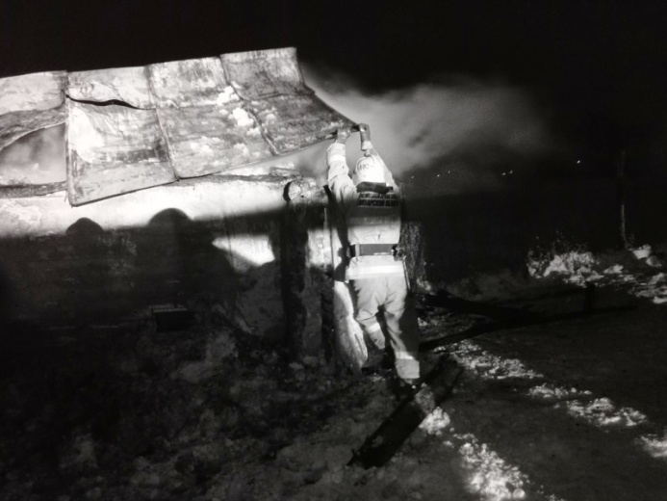

Чтобы избежать подобных пожаров и неприятных последствий, нужно обратить внимание на особенности постройки и эксплуатации бани. Большую роль в этом вопросе играет сознательность самих людей, эксплуатирующих баню.
Причинами пожаров в бане часто становятся трещины в самой печи, в дымоходах и накопившаяся в них сажа. Поэтому очень важно следить за исправностью печей и дымоходов.
Необходимо регулярно проводить чистку печи, вовремя устранять появившиеся дефекты. Кроме того, в погоне за жарким паром не допускайте перекала печи – ведь именно перекал является еще одной распространенной причиной пожара в бане.
Деревянные или другие легковозгораемые предметы должны находиться на достаточном расстоянии от горячих частей печи и дымоходов или быть хорошо изолированными.
Еще одной распространенной причиной возгорания бань является проблема с электропроводкой. В современных банях используются все достижения современной жизни: освещение, обогреватели, вентиляторы, кондиционеры и т. п. Следите за состоянием электропроводки, розеток и выключателей.

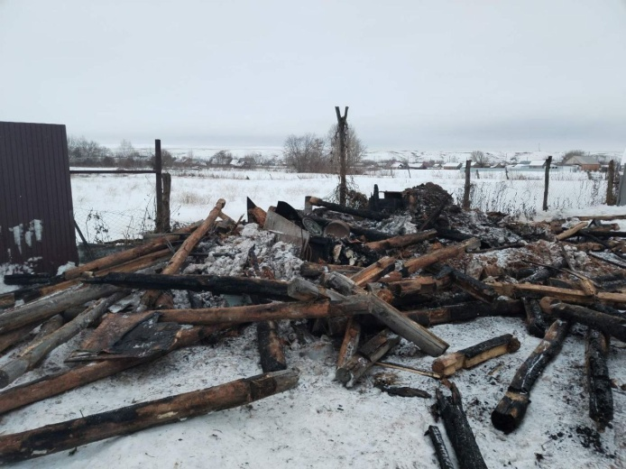

Заблаговременно, ещё перед началом строительных работ, необходимо позаботиться о правильном, и, главное, безопасном выборе места расположения бани. Не забывайте о противопожарных разрывах: нередко пожар, начавшийся в бане, распространяется и на дом, если он расположен близко или даже под одной крышей.
При эксплуатации бани, а особенно при растопке печи, надо следить за тем, чтобы тлеющие угольки не выпали из топки, а сама печь должна иметь предтопочный лист, изготовленный из негорючего материала размером не менее 0,5 x 0,7 метра.
Запрещается применять для розжига печей бензин, керосин, дизельное топливо и другие легковоспламеняющиеся и горючие жидкости, топить углем, располагать горючие вещества и материалы на предтопочном листе, оставлять без присмотра печи, которые топятся, а также поручать надзор за ними детям.
Бывают случаи, когда люди просто забывают о том, что баня топится. Простой недосмотр может также привести к пожару. Уходя из бани, следует убедиться, что все топливо прогорело.
Не стоит забывать и про элементарные вещи: нельзя в бане пить спиртное, курить, сушить над печкой одежду, оставлять её без присмотра.
Помните, пожарная безопасность бани целиком и полностью лежит на ваших плечах! Соблюдая все меры предосторожности, осуществляя правильный уход за оборудованием, вы будете долгие годы наслаждаться своей любимой баней.
В случае обнаружения пожара звоните по телефону «01», «101» или «112».

Неосторожность при курении может стать причиной пожара
Очень часто люди гибнут от несоблюдения правил пожарной безопасности при курении. Непотушенный окурок может послужить причиной возникновения огня, который уничтожает мебель, жилые дома, словом, все на своем пути. Ущерб от непотушенной сигареты может быть колоссальным, но самое страшное это гибель человека.
Подобный пожар уже произошел в новом 2023 году, в результате которого погиб мужчина. Сообщение в пожарно-спасательную службу поступило 11 января в 01 час 54 минуты, что в с.Среднее Аверкино на улице Спортивная горит жилой дом. По прибытии на место вызова начальник караула сообщил, что горит частный жилой дом, кровля дома полностью обрушена, потолочное перекрытие частично. Общая площадь пожара составляет 80 квадратных метров. Есть угроза распространения огня на рядом стоящий сарай. Со слов соседей в доме может находиться хозяин. В 02 часа 16 минут была объявлена локализация пожара, в 03 часа 04 минуты в спальной комнате было обнаружено тело мужчины 1948 г.р., проживавшего в данном доме, а в 10 часов 50 минут пожар был полностью потушен. Предварительная причина – неосторожность при курении.
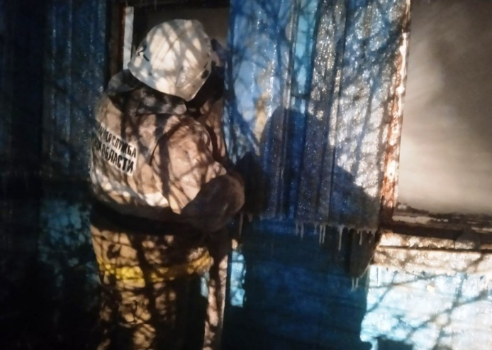

Для того чтобы избежать трагедии соблюдайте элементарные правила пожарной безопасности при курении:
- Ни в коем случае не курите в постели или когда лежите — особенно, в сонливом состоянии, при приеме лекарств или после употребления спиртного;
- Не курите вблизи легковоспламеняющихся и горючих жидкостей;
- Курите только в специально отведенных для этого местах;
- Не бросайте спички, и окурки куда попало;
- Обязательно убедитесь, что спичка и окурок не только не горят, но и не тлеют;
- Храните спички, зажигалки, сигареты в недоступном для детей месте;
- Установите в доме автономные дымовые пожарные извещатели, которые являются наиболее надежным средством предотвращения пожаров, начинающихся с тления.
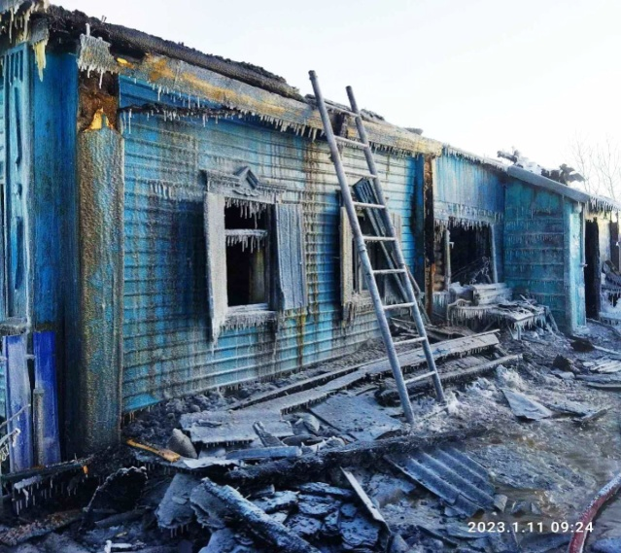

Помните: пожар не возникает сам по себе. Как правило, его причина — людская халатность и беспечность в обращении с огнем.
В случае обнаружения пожара звоните по телефону «01», «101» или по единому номеру вызова экстренных оперативных служб «112».
Инструктор противопожарной профилактики ПСО №35 Наталия Кожевникова.

УЧРЕДИТЕЛИ: Администрация сельского поселения Новое Мансуркино муниципального района Похвистневский Самарской области и Собрание представителей сельского поселения Новое Мансуркино муниципального района Похвистневский Самарской области
ИЗДАТЕЛЬ: Администрация сельского поселения Новое Мансуркино муниципального района Похвистневский Самарской области
Тираж 100. Подписано в печать15.01.2023г. 12:00ч.  Адрес: Самарская область, Похвистневский район,  с.Новое Мансуркино, ул.Ленина, 91а,  тел: 8(846-56) 46-1-46 E-mail: n-mansurkino@mail.ru | И.о. главного редактора  А.Н.Бигеева

.

